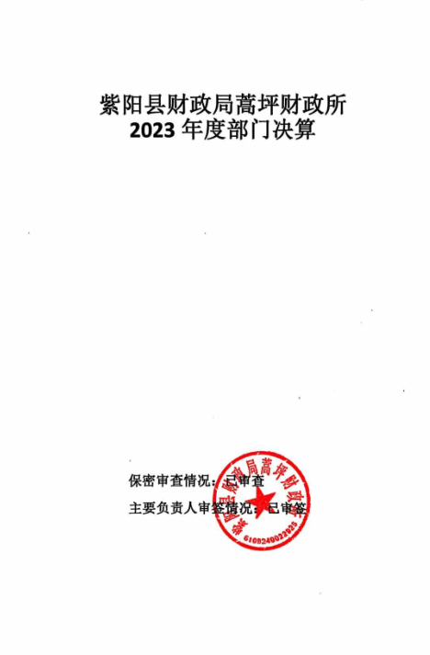

目 录
第一部分 部门（单位）概况
一、部门（单位）主要职责及内设机构
二、部门决算单位构成
三、部门（单位）人员情况
第二部分 2023年度部门决算情况说明
一、收入支出决算总体情况说明
二、收入决算情况说明
三、支出决算情况说明
四、财政拨款收入支出决算总体情况说明
五、一般公共预算财政拨款支出决算情况说明
六、一般公共预算财政拨款基本支出决算情况说明
七、政府性基金预算财政拨款收入支出决算情况说明
八、国有资本经营预算财政拨款支出决算情况说明
九、财政拨款“三公”经费及会议费、培训费支出决算情况说明
十、机关运行经费支出情况说明
十一、政府采购支出情况说明
十二、国有资产占用及购置情况说明
十三、预算绩效情况说明
十四、其他需要说明的情况
第三部分 2023年度部门决算表
一、收入支出决算总表
二、收入决算表
三、支出决算表
四、财政拨款收入支出决算总表
五、一般公共预算财政拨款支出决算表
六、一般公共预算财政拨款基本支出决算表
七、政府性基金预算财政拨款收入支出决算表
八、国有资本经营预算财政拨款支出决算表
九、财政拨款“三公”经费及会议费、培训费支出决算表

第四部分 专业名词解释
第五部分 附 件

第一部分 部门（单位）概况

一、部门（单位）主要职责及机构设置
（一）主要职能
1.管理镇财政收入和支出，定期向镇人大、政府及县财政局报告预算执行情况
2.镇非税收入的管理；
3.镇财政专项资金的管理及内部财务监督工作；
4.对镇国有资产的登记、处置进行管理，确保镇国有资产安全和保值增值；
5.彻党和国家财经方针政策，严格执行财政法规和财经制度；
6.指导和协助村（社区）建立健全各项财务制度，并监督执行；
7.完成镇党委、政府及县财政局交办的其他工作。
（二）内设机构
本单位无内设机构，内设岗位9个：所长、专项资金管理员、档案管理员、资产管理员、村财代理会计、出纳、互助资金会计、惠民补贴资金专管员、项目资金专管员。

二、部门决算单位构成
本单位作为紫阳县财政局二级预算单位，编制2023年度部门决算。
三、部门（单位）人员情况
截至2023年底，本部门（单位）人员编制5人，其中行政编制5人、事业编制0人；实有人员5人，其中行政5人、事业0人。单位管理的离退休人员0人。
第二部分 2023年度部门决算情况说明

一、收入支出决算总体情况说明
2023年度收入总计、支出总计均为116.19万元，与上年相比收、支总计减少50.78万元，减少约30.41%。主要原因是减少了对村集体经济组织的补助资金。
二、收入决算情况说明
2023年度本年收入合计116.19万元，其中：财政拨款收入116.19万元，占100%。
三、支出决算情况说明
2023年度本年支出合计116.19万元，其中：基本支出90.19万元，约占77.62%；项目支出26万元，占22.38%。
四、财政拨款收入支出决算总体情况说明
2023年度财政拨款收入总计、支出总计均为116.19万元，与上年相比收入总计、支出总计减少50.78万元，减少30.41%。主要原因是减少了对村集体经济组织的补助资金。
五、一般公共预算财政拨款支出决算情况说明
2023年度一般公共预算财政拨款支出年初预算115.52万元，支出决算116.19万元，完成年初预算的100.58%，占本年支出合计的100%，主要原因是人员工资调资。与上年相比，财政拨款支出减少50.78万元，减少30.41%，主要原因是减少了对村集体经济组织的补助资金。
按照政府功能分类科目，其中：
1.一般公共服务支出（类）财政事务（款）行政运行（项）。
年初预算数74.56万元，支出决算数75.06万元，完成年初预算的100.67%。
2.社会保障和就业支出（类）行政事业单位养老支出（款）机关事业单位基本养老保险缴费支出（项）。
年初预算数6.68万元，支出决算数7.01万元，完成年初预算的104.94%。
3.卫生健康支出（类）行政事业单位医疗（款）行政单位医疗（项）。
年初预算数3.28万元，支出决算数3.06万元，完成年初预算的93.29%。
4.农林水支出（类）巩固脱贫衔接乡村振兴（款）其他巩固脱贫衔接乡村振兴支出（项）。
年初预算数26万元，支出决算数26万元，完成年初预算的100%。决算数等于年初预算数。
六、一般公共预算财政拨款基本支出决算情况说明
2022年度一般公共预算财政拨款基本支出116.19万元，包括人员经费和公用经费。其中：
（一）人员经费80.18万元，主要包括：基本工资、津贴补贴、奖金、机关事业单位基本养老保险缴费、职业年金缴费、职工基本医疗保险缴费、公务员医疗补助缴费、其他社会保障缴费、住房公积金、其他工资福利支出。
（二）公用经费10.01万元，主要包括：办公费、水费、电费、取暖费、差旅费、维修（护）费、劳务费、委托业务费、工费经费、福利费、其他交通费用、其他商品和服务支出。
七、政府性基金预算财政拨款收入支出决算情况说明
本单位2023年度无政府性基金预算财政拨款收支，已公开空表。
八、国有资本经营预算财政拨款支出决算情况说明
本单位2023年度无国有资本经营预算财政拨款收支，已公开空表。
- 财政拨款“三公”经费及会议费、培训费支出决算情况说明
本单位2023年度无财政拨款“三公”经费及会议费、培训费支出，已公开空表。
- “三公”经费支出决算情况说明
1.因公出国（境）费支出情况说明
本年度无财政拨款因公出国（境）费支出。
2.公务用车购置费支出情况说明
本年度无财政拨款公务用车购置费支出。
3.公务用车运行维护费支出情况说明
本年度无财政拨款公务用车运行维护费支出。
4.公务接待费支出情况说明
本年度无财政拨款公务接待费支出。
（二）培训费支出情况说明
本年度无财政拨款培训费支出。
（三）会议费支出情况说明
本年度无财政拨款会议费支出。
十、机关运行经费支出情况说明
2023年度机关运行经费预算2.97万元，支出决算10.01万元，完成预算的337.03%。支出决算比上年减少58.43万元，减少85.37%。主要原因是上年度人员工资福利支出纳入到机关运行经费。
十一、政府采购支出情况说明
本单位2023年度无政府采购事项。
十二、国有资产占用及购置情况说明
本单位2023年度无国有资产占用及购置。
十三、预算绩效情况说明
（一）预算绩效管理工作开展情况说明
根据预算绩效管理要求，本单位组织开展了2023年度部门整体支出绩效自评工作，从评价情况来看，本单位在县财政局和镇党委政府的高度重视下采取有效措施，科学合理安排资金，充分发挥财政经济职能，强化财政收支管理，统筹调度安排资金，着力保障各项资金统筹到位，确保了全镇经济社会事业的全面发展财政管理工作不断加强，公共财政保障能力进一步增强，公共服务职能不断完善，民生保障取得新进展，强农惠农政策进一步落实，实事工程项目全面落实，预算任务圆满完成。
本单位2023年度不单独填写绩效自评表。
本单位无项目支出，未开展部门重点评价。
- 部门整体支出绩效自评结果
根据年度设定的绩效目标，部门整体支出自评得分99分，全年预算数116.19万元，执行数116.19万元，完成预算的100%。
财政运行整体财政状况运行平稳，预算执行情况令人满意。资金支付稳健而有序，这得益于有效的资金监管机制，确保了每一笔支出都在严格的监控之下，财政风险也被控制在可管理范围内，保障了公共财务的安全与稳定。同时也存在一些问题，首要问题是政治学习的深度和连续性不足，繁忙的日常工作往往让我们忽略了理论学习和政策研究的重要性，导致学习缺乏主动性和系统规划。
针对这些问题，我们制定了明确的改进措施：深化理论学习，提高政治素养，我们将坚持不懈地加强理论学习，通过集中学习与个人自学相结合的方式，深入学习习近平新时代中国特色社会主义思想、党的二十大报告以及习总书记的重要讲话。利用在线平台如陕西干部网络学院和学习强国等资源，开设专题课程，确保每位成员都能跟上时代的步伐。强化管理，建设高素质团队，我们将致力于提升干部的专业能力和实践经验，通过培训和实际操作，培养一支既懂理论又精实务的财政队伍。只有这样，我们才能更好地应对未来的挑战，确保财政工作的高质量发展。
总之，我们将继续努力，不断优化我们的工作流程和人员配置，力求在保证财政安全的同时，也能高效服务于财政的发展大局。

紫阳县财政局蒿坪财政所整体支出绩效自评表
（2023年度）
单位名称 |  |  | 紫阳县财政局蒿坪财政所
年度主要任务完成情况 | 任务名称 | 主要内容 | 完成情况 | 全年预算数（万元） |  |  | 全年执行数（万元） |  |  | 分值 | 执行率 |  | 得分
 |  |  |  | 总额 | 财政拨款 | 其他资金 | 总额 | 财政拨款 | 其他资金 | 分值 |  |  | 得分
年度主要任务完成情况 | 保工资 | 工资及各项津补贴及时足  额发放、按时  缴纳五险一金 | 按时发放工资及工资及各项津补贴  按时缴纳  五险一  金 | 80.18 | 80.18 | 0 | 80.18 | 80.18 | 0 | — | 100% |  | —
年度主要任务完成情况 | 保运转 | 保障本单位日常工作正常运转 | 保障本单位日常工作正常运转 | 10.01 | 10.01 | 0 | 10.01 | 10.01 | 0 | — | 100% |  | —
年度主要任务完成情况 | 重点专项工作正常开展 | 专项业务经费的科学合理的支出，推进村集体经济财务的指导和监督等重点工作 | 及时有效的指导和监督村集体经济财务等重点工作 | 26 | 26 | 0 | 26 | 26 | 0 | — | 100% |  | —
年度主要任务完成情况 | 金额合计 |  |  | 116.19 |  |  |  |  |  | 10
年度总体目标完成情况 | 预期目标（年初设定） |  |  |  |  |  | 目标实际完成情况
年度总体目标完成情况 | 按时编制本单位年度预算，年度决算；按时、按要求报送一卡通补贴并完成发放；完成财政云系统的会计核算工作，会计凭证装订成册；规范建立涉农整合资金专账和涉农整合资金使用管理台账，及时报送部门整体自评表及自评报告、项目绩效目标表及项目实施方案，涉农整合项目开展绩效自评；按要求对“村财代管”村级支出进行审核、监督做好账务处理，会计凭证装订成册。 |  |  |  |  |  | 按时完成
年度绩效指标完成情况 | 一级指标 | 二级指标 | 指标内容 |  |  | 年度指标值 |  | 实际完成值 |  | 分值 |  | 得分
年度绩效指标完成情况 | 产出指标  （50分） | 数量指标 | 保障本单位工作人员的正常办公秩序 |  |  | 5人 |  | 5人 |  | 10 |  | 10
年度绩效指标完成情况 | 产出指标  （50分） | 质量指标 | 资金拨付合规率 |  |  | 100% |  | 100% |  | 15 |  | 15
年度绩效指标完成情况 | 产出指标  （50分） | 时效指标 | 资金支付及时率 |  |  | ≥95% |  | 100% |  | 10 |  | 10
年度绩效指标完成情况 | 产出指标  （50分） | 成本指标 | 经费总额控制 |  |  | ≤116.19 |  | 116.19 |  | 15 |  | 15
年度绩效指标完成情况 | 效益指标（30分） | 经济效益指标 | 通过政策补贴性资金的发放提高村（居）民年度平均收入 |  |  | ≥10% |  | 9.8% |  | 10 |  | 9.5
年度绩效指标完成情况 | 效益指标（30分） | 社会效益指标 | 资金使用效益落实到项目、到村（社区）、到人 |  |  | ≥98% |  | 97% |  | 10 |  | 10
年度绩效指标完成情况 | 效益指标（30分） | 生态效益指标 | 提升人居环境 |  |  | ≥10% |  | 9.5% |  | 5 |  | 4.5
年度绩效指标完成情况 | 效益指标（30分） | 可持续影响指标 | 监管和指导财务工作水平提升 |  |  | ≥10% |  | 9.6% |  | 5 |  | 5
年度绩效指标完成情况 | 满意度  指标  （10分） | 服务对象满意度指标 | 本单位工作人员及村干部 |  |  | ≥95% |  | 95% |  | 10 |  | 10
总分 |  |  |  |  |  |  |  |  |  | 100 |  | 99

（三）项目绩效自评结果
本单位2023年度不单独填写绩效自评表。
（四）专项资金绩效自评结果
专项（项目）名称 |  |  | A322023年驻村第一书记和工作队经费
主管部门 |  |  | 紫阳县财政局
资金金额  （万元） |  |  | 实施期资金总额： | 26万元
 |  |  | 其中：财政拨款 | 26万元
 |  |  | 其他资金 | 0万元
总  体  目  标 | 年度目标
总  体  目  标 | 保障第一书记驻村工作队日常工作开展，驻村工作顺利进行。进一步巩固脱贫攻坚工作成果。
绩  效  指  标 | 一级  指标 | 二级指标 | 指标内容 | 指标值
绩  效  指  标 | 产  出  指  标 | 数量指标 | 工作经费涵盖村数 | 13个
绩  效  指  标 | 产  出  指  标 | 数量指标 | 驻村工作队长人数 | 13个
绩  效  指  标 | 产  出  指  标 | 数量指标 | 驻村第一书记和工作队经费 | 2万元/村
绩  效  指  标 | 产  出  指  标 | 质量指标 | 经费覆盖率 | 100%
绩  效  指  标 | 产  出  指  标 | 质量指标 | 经费使用率 | ≥95%
绩  效  指  标 | 产  出  指  标 | 时效指标 | 资金拨付到村及时性 | 100%
绩  效  指  标 | 产  出  指  标 | 成本指标 | 经费总额控制 | ≤26
绩  效  指  标 | 效  益  指  标 | 经济效益  指标 | 带动群众增收 | ≥10%
绩  效  指  标 | 效  益  指  标 | 社会效益  指标 | 群众幸福指数提升 | ≥60%
绩  效  指  标 | 效  益  指  标 | 生态效益  指标 | 村人居环境提升 | ≥80%
绩  效  指  标 | 效  益  指  标 | 可持续影响  指标 | 巩固衔接工作水平提升 | ≥65%
绩  效  指  标 | 满意度指标 | 服务对象  满意度指标 | 群众满意度 | ≥85%
绩  效  指  标 | 满意度指标 | 服务对象  满意度指标 | 村干部满意度 | ≥90%

（五）部门重点评价项目绩效评价结果
本单位无重点评价项目。
十四、其他需要说明的情况
1.决算公开表格中金额数值保留两位小数，公开数据为四舍五入计算结果；个别数据项之间，个别数据合计项与分项数字之和存在小数点后尾差。
2.决算公开表格中部分数据约值万元时显示为零，实际不为零。
3.紫阳县财政局蒿坪财政所的决算数据反映1个预算单位的收支情况。
4.无预算单位变化调整。
5.决算公开联系方式及信息反馈渠道。联系电话：（0915）4761423。如电话号码发生变更，请通过其他公开渠道另行获取，本文本不再更新。

- 2023年度部门决算表

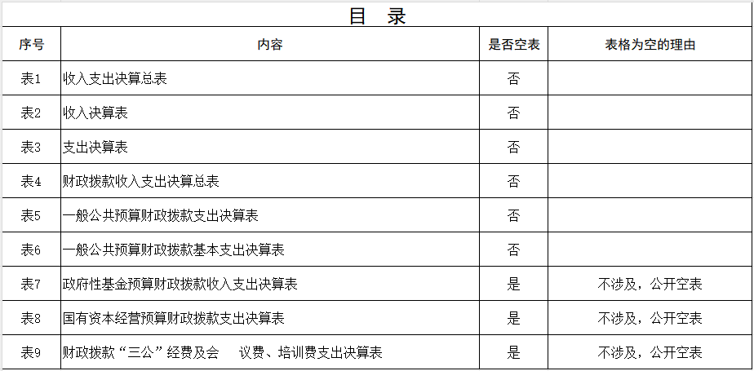
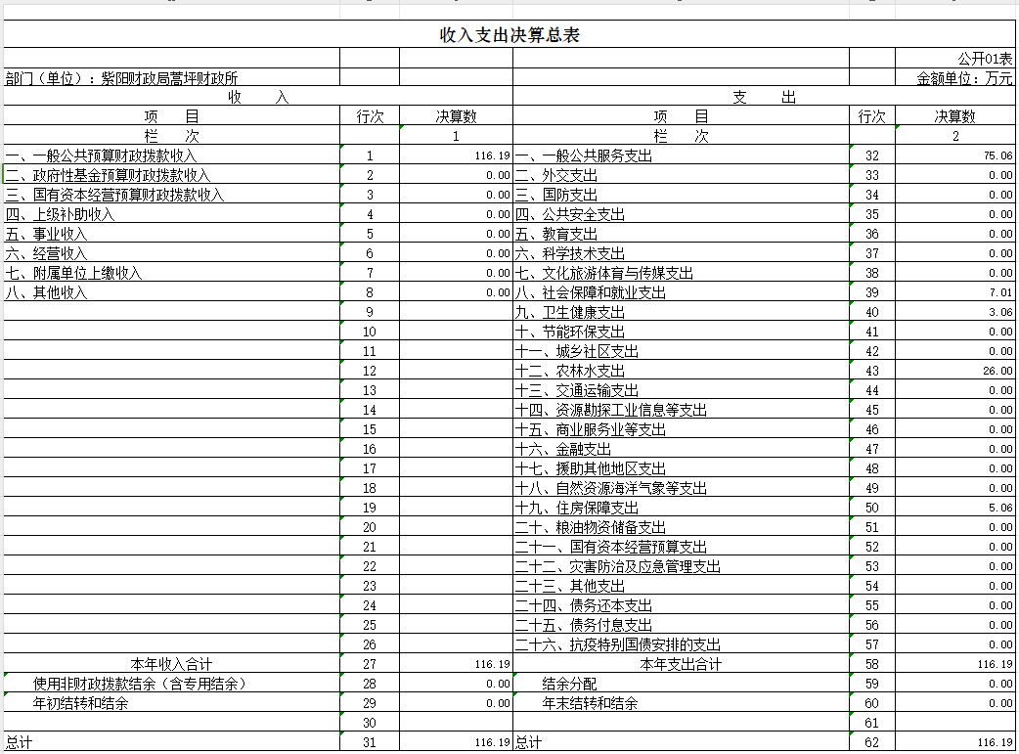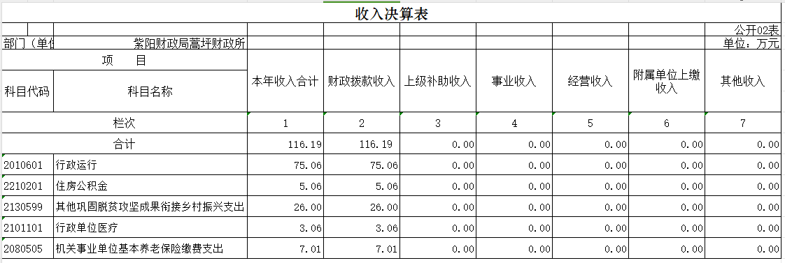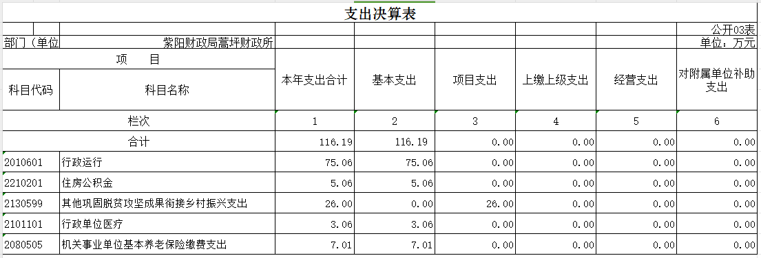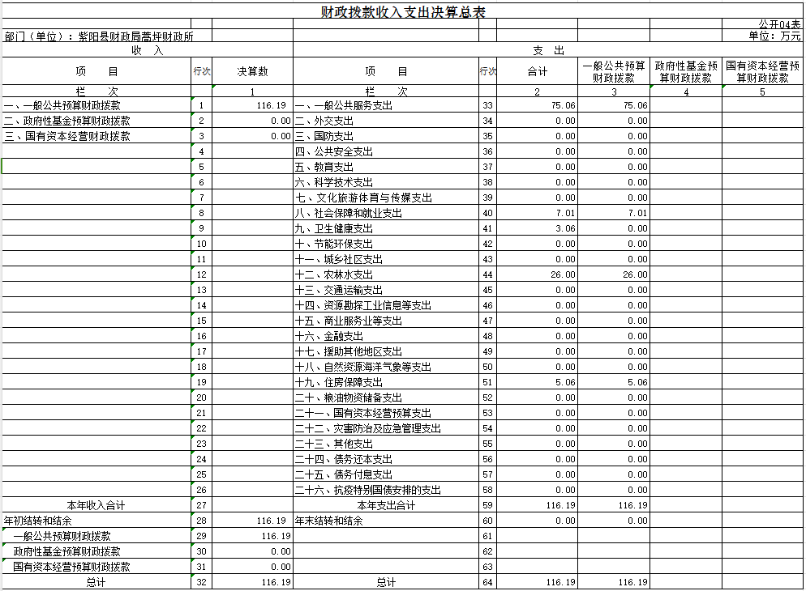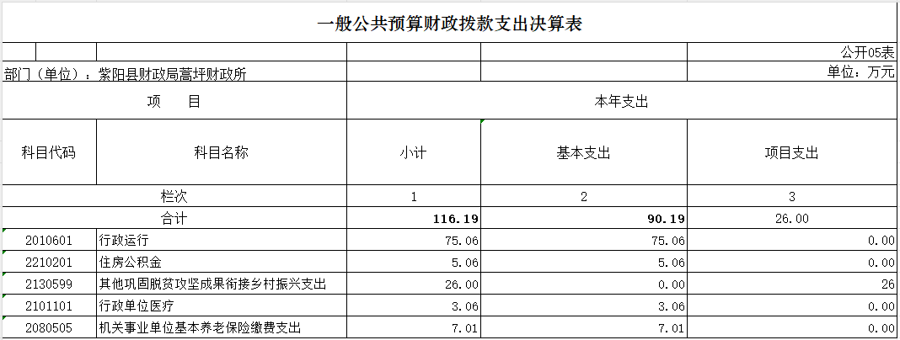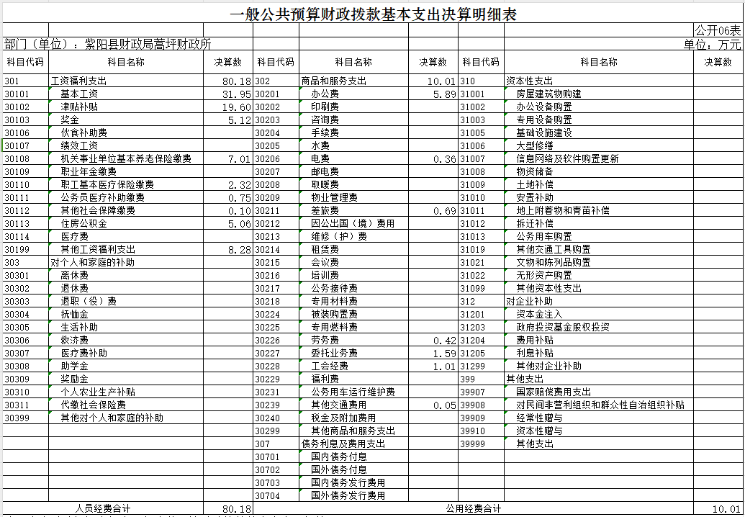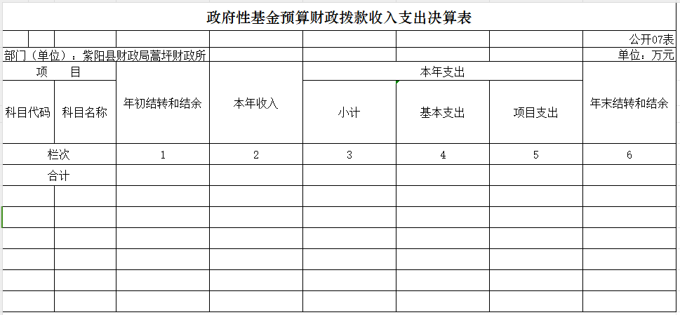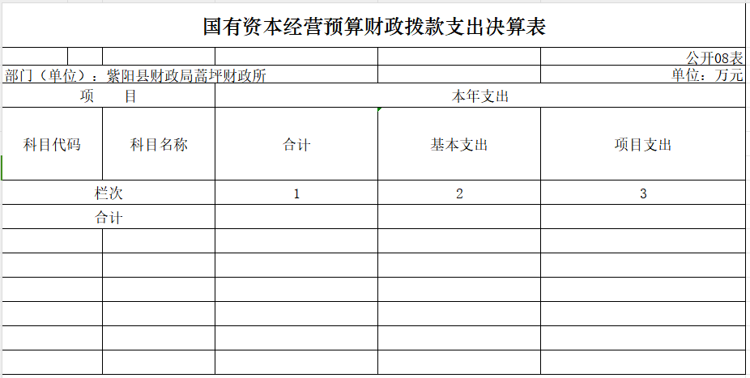

第四部分 专业名词解释
1.基本支出：指为保障机构正常运转、完成日常工作任务而发生的各项支出。
2.项目支出：指单位为完成特定的行政工作任务或事业发展目标所发生的各项支出。
3.“三公”经费：指部门使用财政拨款安排的因公出国（境）费、公务用车购置及运行费和公务接待费支出。
4.财政拨款收入：指本级财政当年拨付的资金。
5.公用经费：指为完成特定的行政工作任务或事业发展目标用于设备设施的维持性费用支出，以及直接用于公务活动的支出，具体包括公务费、业务费、修缮费、设备购置费、其他费用等。
6.工资福利支出：反映开支的在职职工和编制外长期聘用人员的各类劳动报酬，以及上述人员缴纳的各项社会保险费等。
7.结转资金：即当年预算已执行但未完成，或者因故未执行，下一年度需要按原用途继续使用的资金。
8.结余资金：即当年预算工作目标已完成，或者因故终止，当年剩余的资金。

